Vježba 2. Osnovno uređivanje fotografije

U ovoj vježbi napravit ćemo nekoliko izmjena:
1. Poravnati fotografiju te je ''cropati'' na željeni izrez
2. Uz korištenje slojeva poboljšati boje na fotografiji
3. Ukloniti detalje koje ometaju
Početna fotografija na kojoj radimo: Završni izgled fotografije
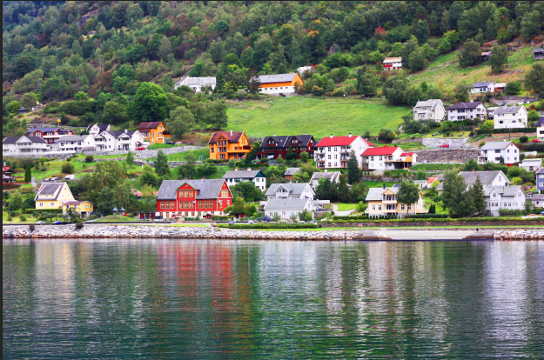
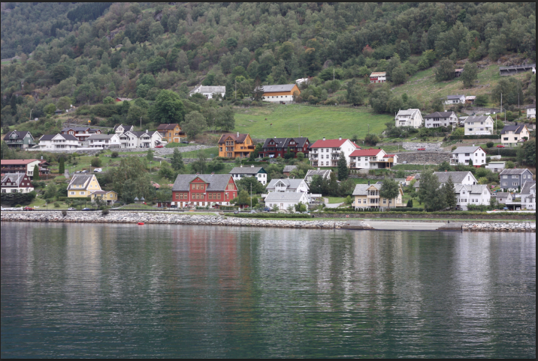
1. Poravnanje fotografije i ''cropanje''
Uz pomoć naredbe Crop tool (pazimo da je uključena opcija Original Ratio i isključena Delete Cropped Pixels) izrežemo fotografiju. Nema točnih pravila kako izrezati fotografiju, no uvijek je dobro imati na umu pravilo trećina i da su nam bitni elementi na glavnim linijama.
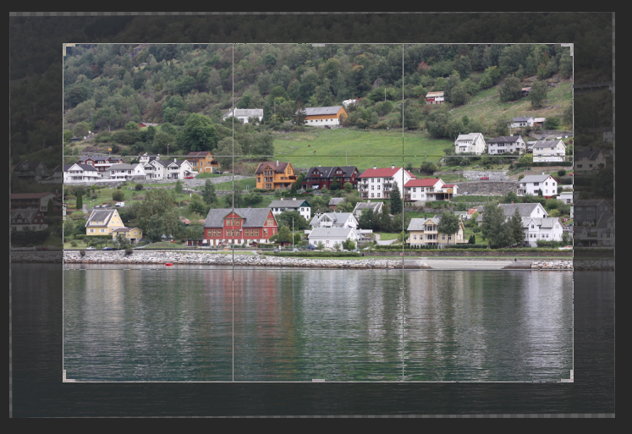
Poravnanje:
Uočite na traci opcija Alat Straighteen. Kliknite na njega, pokazivač miša pretvorit će se u crni križić. Povucite po nekoj ravnoj površini (brodu ili krovu kuće) da dodatno izravnate fotografiju.
Kad ste zadovoljni kliknite na
Fotografiju spremite kao psd.

2. Poboljšavanje boja
Poboljšavanje boja napravit ćemo preko slojeva (Layers).
Slojevi:
Svaki dokument u Photoshopu sadrži slojeve. Novi dokumenti sadrže jedan osnovni sloj. Slojeve možete zamisliti kao prozirne folije naslagane jedna na drugu. Rad sa slojevima sličan je slaganju kolaža. Pojedine slojeve možete pomicati, mijenjati ili izbrisati, a da pritom ne utječete na ostale elemente slike.
Pojedini slojevi su drugačiji i ne sadrže vidljiv sadržaj. Primjerice, adjustments slojevi sadrže kolorna i tonska podešenja slojeva koji se nalaze ispod njih. Posebna vrsta slojeva su Smart objekti koji u sebi mogu sadržavati više slojeva.
Nastavak vježbe:
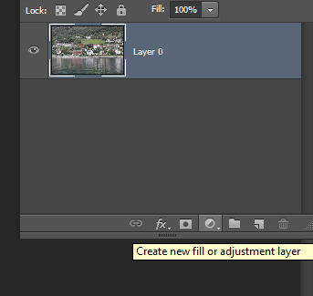
Layer-New Adjustemnt Layer – Brightness ans Contrast ili u paleti slojevi kliknemo na mali crno bijeli kružić – ikonicu za kreiranje novih Adjustment slojeva te odaberemo Brightness and Contrast.
Uočite u Paleti slojevi da ste dobili novi sloj, te da je aktivan. Novi sloj utječe na slojeve ispod njega, što je u našem slučaju Layer 0, odnosno naša fotografija.
Možete kliknuti na Auto, da vidite kako bi to Photoshop napravio umjesto vas, a onda po volji podesite klizače. (Brightness 10, Contrast 80).
Problem je što je bijela kućica u sredini malo presvijetla (a i nekoliko drugih bijelih kuća) pa bi im trebalo oduzeti malo svjetline.

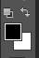
Prije nego krenemo na posvjetljivanje, provjerimo da li nam je crna pokrivna boja i ako nije, klikom na malu strelicu napravimo da jeste.

Kliknemo na Layer Mask Thubnail (bijeli pravokutnik), uzmemo Brush Tool, povećamo veličinu četke i pređemo preko kuća.
S desne strane na pravokutniku bi se trebale pojaviti crne mrlje.
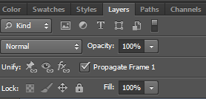
Uvijek možemo smanjiti učinak cijelog sloja, tako ad smanjimo Opacity.

Sada ćemo još malo naglasiti boje.
Kreiramo novi sloj – Layer – New Adjustment Layer – Hue Saturation.
Odvučemo klizač Saturation u desnu stranu dok nam fotografija ne izgleda dovoljno dobro (npr. 45). No vidimo da su neki dijelovi prenaglašeni, npr. Zelena površina u sredini fotografiji.
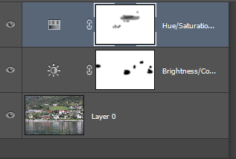
Ponovo ćemo primijeniti masku sloja, uzet ćemo četku (Brush), smanjiti Opacity na 50 i potamniti zelenu površinu i crvene kuće koje jako upadaju u oči.
Sada nam paleta slojevi izgleda ovako. Primijetimo razliku u boji četke, zbog različite jačine prozirnosti četke (opacity)
U svakom trenutku možete kliknuti na oko pored sloja da vidite kako taj sloj djeluje i što ste do sada napravili na fotografiji. Fotografiju spremite kao psd.

3. Uklanjanje detalja koji ometaju
Do sad ste se već vjerojatno susreli s alatom Clone Stamp Tool koji koristimo za retuširanje fotografija, no danas ćemo koristiti dva nova alata, Spot healing and Patch Tool. Za svaki alat koristit ćemo zaseban sloj.
Layer – New Layer i nazovemo ga Spot Healing
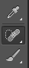
Na traci alata odaberemo Spot Healing Brush Tool. Na traci opcija pazite da je uključena opcija Content Aware i da je uključena opcija Sample all layers .
Odaberite veličinu četke da je malo veća od objekta koji želite ukloniti, npr. Krave koja pase travu. Kliknite na kravu i ona će nestati. Uklonit ćemo i nekoliko bandera koje odvlače pažnju (isprobajte opciju klikni i povuci)
Ako niste zadovoljni s rezultatom, možete povući zadnji korak s Undo ili Step Backward ako ih ima više, smanjiti veličinu četke i umjesto jedne dugačke linije povući nekoliko kraćih.
Brod ćemo ukloniti tako da povećamo veličinu četke i samo kliknemo na brod. Provjerimo da li smo uklonili sve bandere. Po fotografiji se mičemo tako da držimo pristisnutu tipku space (razmak) i potom nam se pokazivač miša pretvori u ruku kojom možemo micati fotografiju.
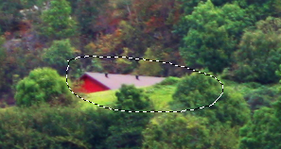
Za brisanje krova koji odvlači pozornost bolji je Patch Tool. Napravit ćemo novi sloj i nazvati ga Patch. Uzet ćemo alat Patch, označiti dio koji nam smeta i odvući ga desno ili negdje u šumu.
Bitno je odabrati na traci opcija: Content Aware i Sample All Layers.
Kada ste zadovoljni s konačnim izgledom fotografije spremite je kao psd i kao jpeg.

